LAPORAN PENYULUH AGAMA ISLAM NON PNS



LAPORAN BIMBINGAN PENYULUHAN
BULAN APRIL 2020

OLEH :

NAMA : ISMAIL HASAN, S.Sy
SPESIALISASI : KELUARGA SAKINAH
TEMPAT TUGAS : RUKTI BASUKI

KANTOR URUSAN AGAMA (KUA) KECAMATAN RUMBIA
KANTOR KEMENTERIAN AGAMA LAMPUNG TENGAH
PROVINSI LAMPUNG
TAHUN 2020

SURAT PERNYATAAN
PEMILIHAN SPESIALISASI

Nama : Ismail Hasan, S.Sy
Tempat Tanggal Lahir : Kota Gajah ,15 Desember 1980
Pendidikan Terakhir : Sarjana
Noreg : 0802114
Bidang Tugas : Keluarga Sakinah
Alamat : Kampung Rukti Basuki Kec. Rumbia

Dengan ini menyatakan memilih spesialisasi :

- Pemberantasan Buta Aksara Al-Qur’an
- Keluarga Sakinah
- Pengelolaan Zakat
- Keluarga Sakinah
- Jaminan Produk Halal
- Kerukunan Umat Beragama
- Radikalisme dan Aliran Sempalan
- Penyalahgunaan Narkoba dan HIV/AIDS

Demikian surat pernyataan ini saya buat dengan sebenar-benarnya tanpa ada paksaan dari pihak manapun

PAI Non PNS
Yang Membuat Pernyataan,

ISMAIL HASAN, S.Sy

LAPORAN MINGGUAN PENYULUH AGAMA

Nama : Ismail Hasan, S.Sy
Jabatan : Penyuluh Agama Islam Non PNS
Bidang Tugas/Spesialisasi : Keluarga Sakinah
Kecamatan : Rumbia
Kabupaten/Kota : Lampung Tengah
Propinsi : Lampung

MINGGU : I BULAN APRIL
No | Hari dan Tanggal Penyuluhan | Uraian Kegiatan | Sasaran Kegiatan | Jumlah Sasaran | Kendala/Solusi
a | b | c | d | e | F
1 | Kamis, 02 April 2020 | Pasang Benner Peduli Pencegahan Penyebaran Covid 19 | Tempat Umum | 2 Lokasi | Lancar
2 | Jum’at, 03 April 2020 | Mensosialisasikan Maklumat MUI Lampung Tengah Penyelenggaraan Ibadah Dalam Situasi Covid 19 | Mayarakat Kampung Rukti Basuki | 2 Lokasi | Lancar
3 | Jum’at, 06 April 2020 | Koordinasi dengan Pihak Kecamatan Terkait Pencegahan Covid 19 | Rumah Warga | 3 Lokasi | Lancar
Rumbia, 06 April 2020
Mengetahui,
Kepala KUA Ketua Pokjaluh/ PAI Non PNS
Kecamatan Rumbia Penyuluh Fungsional Kecamatan Rumbia

Hi. EDWIN SYAM, M.HI H. RATNO GHANI, M.Ag ISMAIL HASAN,S.Sy
NIP : 19860221 200912 1 002

LAPORAN MINGGUAN PENYULUH AGAMA

Nama : Ismail Hasan, S.Sy
Jabatan : Penyuluh Agama Islam Non PNS
Bidang Tugas/Spesialisasi : Keluarga Sakinah
Kecamatan : Rumbia
Kabupaten/Kota : Lampung Tengah
Propinsi : Lampung

MINGGU : II BULAN APRIL
No | Hari dan Tanggal Penyuluhan | Uraian Kegiatan | Sasaran Kegiatan | Jumlah Sasaran | Kendala/Solusi
a | b | c | d | e | F
1 | Selasa, 14 April 2020 | Melakukan Penyemprotan Disinfektan | Masjid, Rumah Warga dan Tempat Umum | 17 Lokasi | Lancar
2 | Rabu, 15 April 2020 | Pemberian Tempat Cuci Tangan dan Sabun Upaya Hidup Bersih Sehat | Warga Rukti Basuki | 7 Lokasi | Lancar
 | Jum’at, 17 April 2020 | Penyemprotan Disinfektan Bersama Aparatur Kampung/Linmas | Waga Kampung Rukti Basuki | 5 Lokasi

Rumbia, 17 April 2020
Mengetahui,
Kepala KUA Ketua Pokjaluh/ PAI Non PNS
Kecamatan Rumbia Penyuluh Fungsional Kecamatan Rumbia

Hi. EDWIN SYAM, M.HI H. RATNO GHANI, M.Ag ISMAIL HASAN,S.Sy
NIP : 19860221 200912 1 002

LAPORAN MINGGUAN PENYULUH AGAMA

Nama : Ismail Hasan, S.Sy
Jabatan : Penyuluh Agama Islam Non PNS
Bidang Tugas/Spesialisasi : Keluarga Sakinah
Kecamatan : Rumbia
Kabupaten/Kota : Lampung Tengah
Propinsi : Lampung

MINGGU : III BULAN APRIL
No | Hari dan Tanggal Penyuluhan | Uraian Kegiatan | Sasaran Kegiatan | Jumlah Sasaran | Kendala/Solusi
a | b | C | d | e | F
1 | Rabu, 22 April 2020 | Melakukan Bersih Lingkungan Kantor dan Penyemprotan Disinfektan Tahap 2 | Kantor KUA | 2 Lokasi | Lancar
2 | Jum’at, 24 April 2020 | Kegiatan Mingguan Penyemprotan Disinfektan Di Masjid | Masjid Amirul Mukminin | 1 Lokasi | Lancar

Rumbia, 24 April 2020
Mengetahui,
Kepala KUA Ketua Pokjaluh/ PAI Non PNS
Kecamatan Rumbia Penyuluh Fungsional Kecamatan Rumbia

Hi. EDWIN SYAM, M.HI H. RATNO GHANI, M.Ag ISMAIL HASAN,S.Sy
NIP : 19860221 200912 1 002

LAPORAN MINGGUAN PENYULUH AGAMA

Nama : Ismail Hasan, S.Sy
Jabatan : Penyuluh Agama Islam Non PNS
Bidang Tugas/Spesialisasi : Keluarga Sakinah
Kecamatan : Rumbia
Kabupaten/Kota : Lampung Tengah
Propinsi : Lampung

MINGGU : IV BULAN APRIL
No | Hari dan Tanggal Penyuluhan | Uraian Kegiatan | Sasaran Kegiatan | Jumlah Sasaran | Kendala/Solusi
a | b | c | D | e | f
1 | Senin, 27 April 2020 | Sosialisasi Surat Edaran Kemenag Tentang Panduan Beribadah di Bulan Ramadhan | Masyarakat Kampung Bina Karya Ruti Basuki | 1 Lokasi | Lancar
2 | Selasa, 28 April 2020 | Sosialisasi Cara Berinteraksi dan jaga jarak aman (Sosial Distancing) | Masyarakat Kampung Rukti Basuki | 1 Lokasi | Lancar

Rumbia, 28 April 2020
Mengetahui,
Kepala KUA Ketua Pokjaluh/ PAI Non PNS
Kecamatan Rumbia Penyuluh Fungsional Kecamatan Rumbia

Hi. EDWIN SYAM, M.HI H. RATNO GHANI, M.Ag ISMAIL HASAN,S.Sy
NIP : 19860221 200912 1 002

DOKUMENTASI KEGIATAN

- Pasang Benner Peduli Pencegahan Penyebaran Covid 19. Dan Mensosialisasikan Maklumat MUI Lampung Tengah Penyelenggaraan Ibadah Dalam Situasi Covid 19.
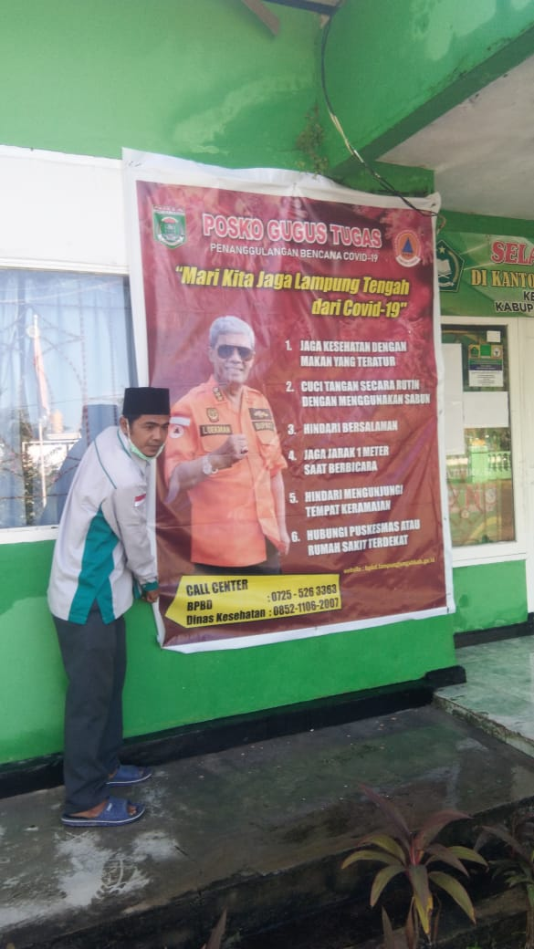
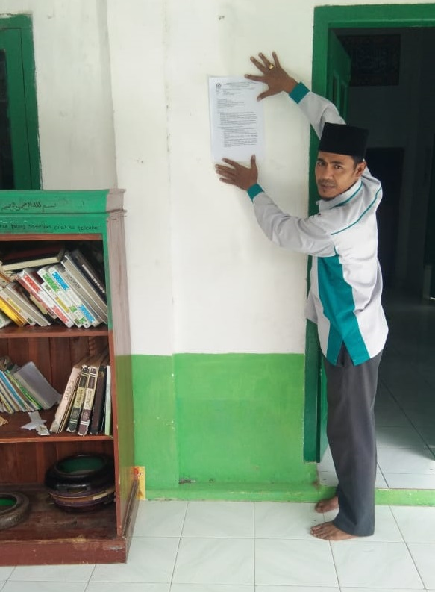

- Koordinasi dengan Pihak Kecamatan Terkait Pencegahan Covid 19
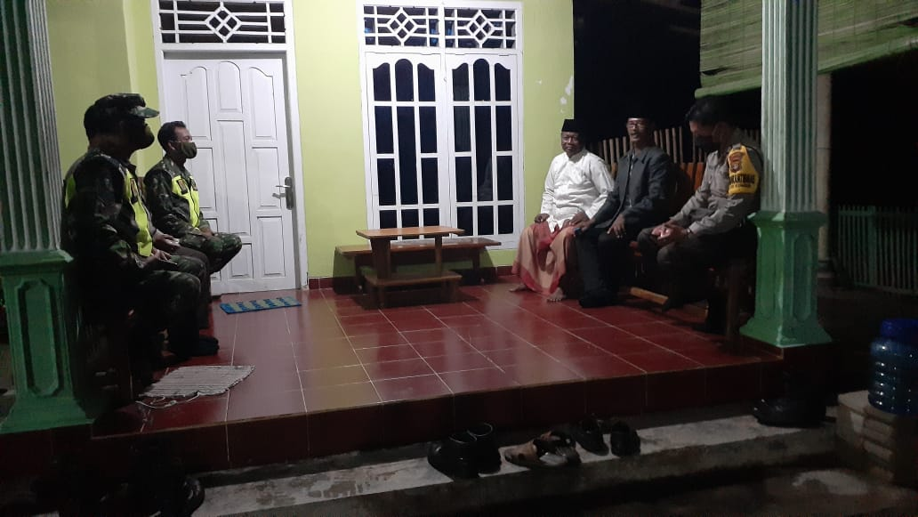

- Melakukan Penyemprotan Disinfektan
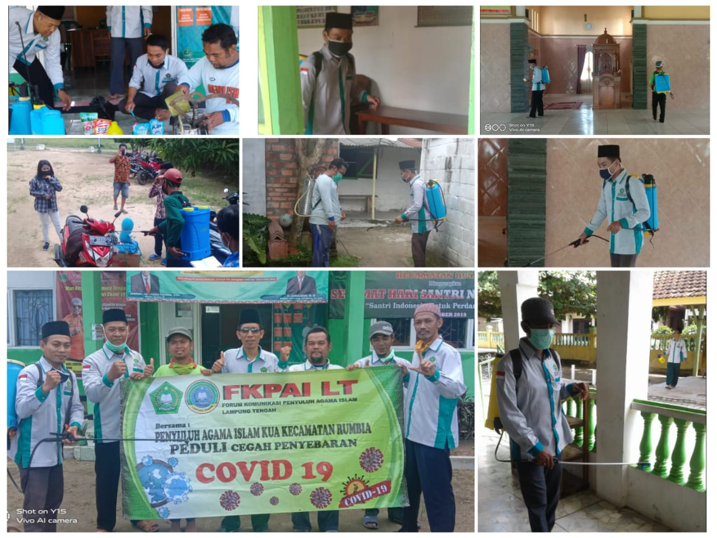

- Pemberian Tempat Cuci Tangan dan Sabun Upaya Hidup Bersih Sehat dan Penyemprotan Disinfektan Bersama Aparatur Kampung/Linmas

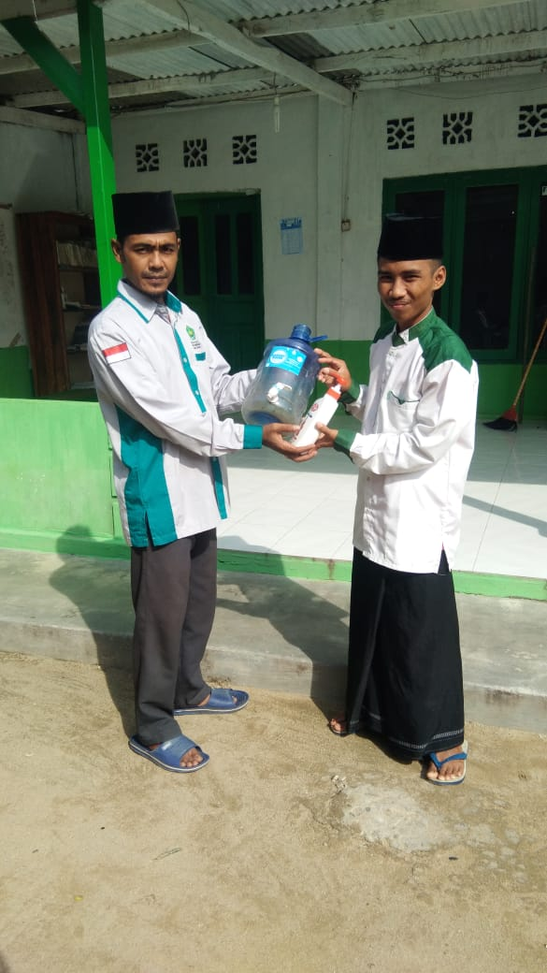
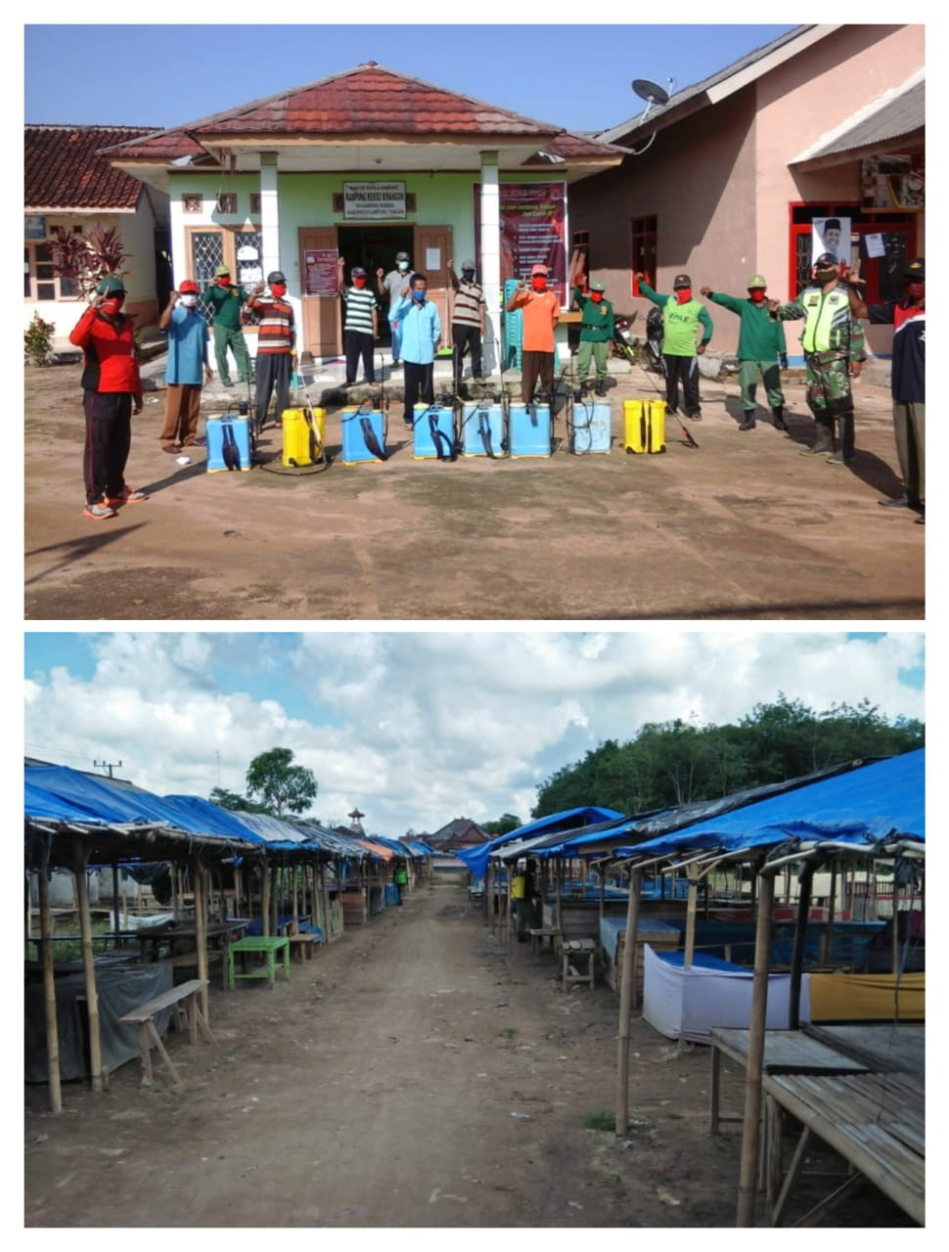

- Melakukan Bersih Lingkungan Kantor KUA dan Penyemprotan Disinfektan Tahap 2
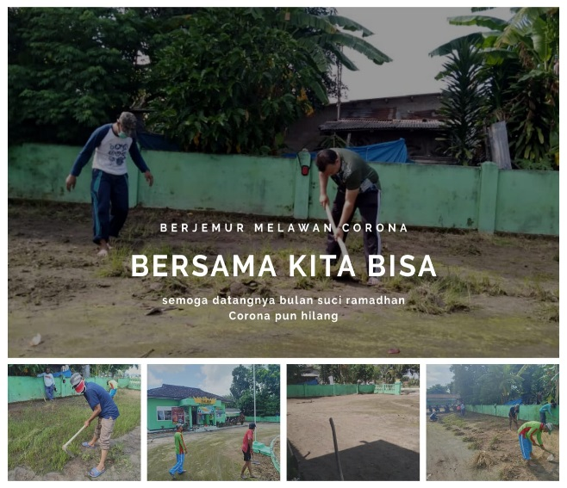
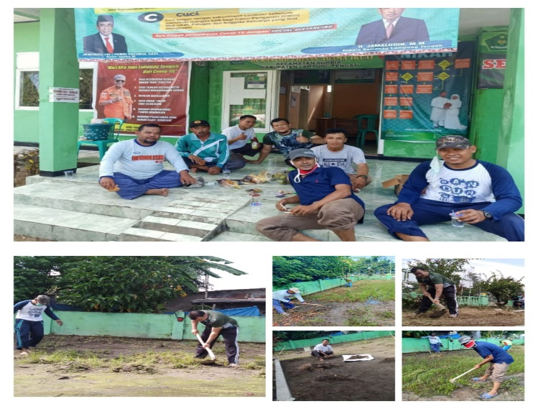

- Kegiatan Mingguan Penyemprotan Disinfektan Di Masjid
